KARTA LEKCJI
- Data wysłania:
- Klasa:
- Przedmiot: wychowanie fizyczne
- Temat lekcji:
Prawidłowa postawa ciała

- Z dzisiejszej lekcji zapamiętaj (Kryteria Sukcesu- KS):
a) potrafię ocenić postawę swojego ciała
b) potrafię skorygować postawę siedząc na krześle
- Na wykonanie zadań masz czas do: -
- Przebieg lekcji z czynnościami, które musisz wykonać: proszę przeczytaj z uwagą przygotowany materiał.
Prawidłowa postawa ciała – taki układ poszczególnych odcinków ciała niedotkniętych zmianami, który zapewnia optymalne zrównoważenie i stabilność ciała, wymaga minimalnego wysiłku mięśniowego, zapewnia dużą wydolność statyczno-dynamiczną oraz stwarza warunki właściwego ułożenia i działania narządów wewnętrznych.

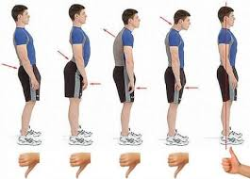

Pozycja siedząca:
- Podczas pracy przy komputerze, górna krawędź monitora powinna znajdować się lekko poniżej linii wzroku, który powinien padać na górną jedną trzecią monitora.
- Podbródek ustawiony równolegle do podłoża.
- Ekran powinien znajdować się w odległości ok. połowy metra.
- Utrzymujmy rozluźnioną, obniżoną obręcz barkową, ramiona lekko cofnięte.
- Przedramiona powinny być oparte równolegle do podłoża.
- Podudzia utrzymujemy równolegle do podłoża.
- Kolana powinny być zgięte pod kątem 90- 110 stopni, lekko poniżej linii bioder.
- Stopy powinny spoczywać płasko na podłodze, najlepiej oparte na podnóżku.
- Nie pozostawaj zbyt długo bez ruchu w tej samej pozycji. Co 30 do 60 minut zmień pozycję ciała, wstań lub przejdź parę kroków.
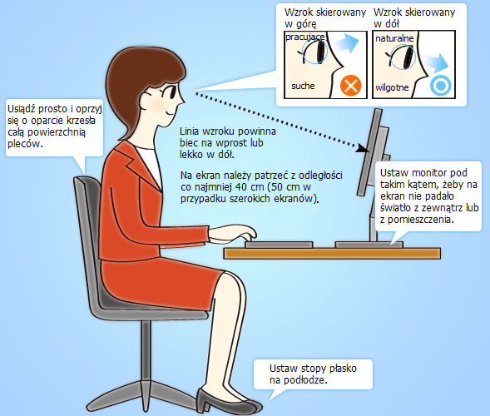

Garbisz się ? RÓB TO ĆWICZENIE

https://youtu.be/_L0MgojkD6E

- Sprawdź , co zapamiętałaś/ zapamiętałeś, zgodnie z KS.
Czy uważasz ,że siedzisz teraz prawidłowo ?

